**PRAKTIK CLOUD COMPUTING**

**UTS**



**Disusun oleh :**

Puput Surya Ningtyas

V3923015

**Dosen**

Nur Azizul Haqimi S.KOM., M.CS.

**PS D-III TEKNIK INFORMATIKA**

**SEKOLAH VOKASI**

**UNIVERSITAS SEBELAS MARET**

**2024**

1. Implementasi teknologi cloud computing sangat tergantung pada teknologi virtualisasi dan load balancing? Jelaskan maksudnya.

Implementasi teknologi cloud computing sangat tergantung pada teknologi virtualisasi dan load balancing karena keduanya merupakan komponen kunci dalam memungkinkan fleksibilitas, efisiensi, dan skalabilitas yang tinggi dalam infrastruktur cloud. Dalam konteks cloud, virtualisasi memungkinkan penyedia layanan cloud untuk menawarkan sumber daya komputasi, penyimpanan, dan jaringan secara elastis kepada pelanggan. Load balancing sangat penting untuk menjaga kinerja aplikasi dan infrastruktur yang stabil, terutama saat terjadi lonjakan lalu lintas atau perubahan dalam permintaan.

2. Apa perbedaan IaaS, PaaS dan SaaS? Serta jelaskan keuntungan dan kerugian dari masing masingnya.

**IaaS (Infrastructure as a Service) :** Model ini menyediakan infrastruktur IT secara virtual, seperti server, penyimpanan, dan jaringan, yang dapat disewa oleh pengguna. Pengguna memiliki kontrol penuh atas sistem operasi, aplikasi, dan lingkungan middleware. Keuntungannya termasuk fleksibilitas dan kontrol yang tinggi, tetapi pengguna bertanggung jawab atas manajemen sistem operasi dan aplikasi.

**PaaS (Platform as a Service) :** menyediakan platform pengembangan dan penyebaran aplikasi secara virtual. Ini termasuk sistem operasi, middleware, database, dan alat pengembangan. Pengguna dapat fokus pada pengembangan aplikasi tanpa perlu mengelola infrastruktur bawahnya. Keuntungannya meliputi produktivitas pengembangan yang lebih tinggi, skalabilitas yang mudah, dan penyebaran aplikasi yang cepat, tetapi pengguna memiliki keterbatasan dalam kontrol infrastruktur.

**SaaS (Software as a Service) :** menyediakan aplikasi perangkat lunak yang dihosting secara cloud dan diakses melalui internet. Pengguna menggunakan aplikasi ini sebagai layanan tanpa perlu mengelola infrastruktur atau pembaruan perangkat lunak. Keuntungannya termasuk ketersediaan instan, biaya berlangganan yang fleksibel, dan pemeliharaan yang disederhanakan, tetapi pengguna memiliki keterbatasan dalam kustomisasi dan kontrol aplikasi.

3. Sebutkan produk apa saja yang menggunakan IaaS, PaaS dan SaaS.

**IaaS**: Amazon Web Services (AWS), Microsoft Azure, Google Cloud Platform (GCP), DigitalOcean.

**PaaS**: Heroku, Microsoft Azure App Service, Google App Engine, AWS Elastic Beanstalk.

**SaaS**: Google Workspace (sebelumnya G Suite), Microsoft Office 365, Salesforce, Dropbox.

4. Sebutkan arsitektur komputasi awan.

1. Lapisan Aplikasi: Merupakan lapisan teratas yang berisi aplikasi yang diakses oleh pengguna
2. Lapisan Platform: Merupakan lapisan yang menyediakan platform pengembangan dan penyebaran aplikasi, seperti server web, database, dan alat pengembangan.
3. Lapisan Infrastruktur: Menyediakan sumber daya fisik dan virtual yang diperlukan untuk menjalankan aplikasi, termasuk server, penyimpanan, dan jaringan.
4. Lapisan Virtualisasi: Merupakan lapisan yang memungkinkan virtualisasi sumber daya fisik untuk dibagi dan dialokasikan kepada mesin virtual yang berjalan di atasnya.
5. Lapisan Manajemen: Menyediakan alat dan layanan untuk mengelola dan mengawasi seluruh infrastruktur dan aplikasi yang berjalan dalam lingkungan cloud.

5. Buatlah poin 1,2,4,5 pada UTS Praktik Sistem Operasi pada Microsoft Azure. Jelaskan perbedaannya?

Perbedaannya penggunaan Linux CLI di VirtualBox akan dilakukan pada lingkungan virtualisasi lokal. Pengguna dapat membuat direktori baru dan menampilkan isi direktori menggunakan perintah ls. Sedangkan penggunaan Linux CLI di Azure dilakukan pada lingkungan cloud. Pengguna akan terhubung ke mesin virtual yang berjalan di platform Azure dan dapat membuat direktori baru serta menampilkan isi direktori seperti di lingkungan lokal. Untuk perintahnya semua sama.

1) Create direkton pada file manager Linux CLI

a. Buatlah sebuah direktori/folder baru dengan nama (nama anda), lalu tampilkan dengan perintah Is

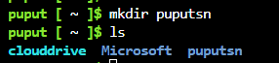

b. Didalam folder tersebut, buat lagi 3 folder dengan nama (A, B, C), tampilkan dengan perintah 'Is.

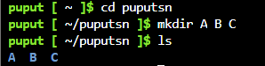

c. Masing-masing folder (A, B, C) terdapat 3 folder dengan nama bebas, tampilan dengan perintah 'ls'.

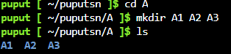

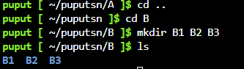

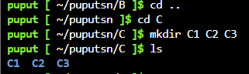

d. Buat 1 file dengan nama file.txt dalam folder [B]

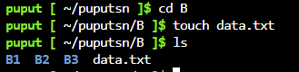

e. Gambarkan skema/diagram direktori tersebut di atas di mulai dari direktori /Home

/Home

└── puputsn

├── A

│ ├── A1

│ ├── A2

│ └── A3

├── B

│ ├── B1

│ ├── B2

│ ├── B3

│ └── data.txt

└── C

├── C1

├── C2

└── C3

2) Copy, Move, Remove

a. Kembali ke direktori awal



b. Copy folder 'A' menjadi 'copy1'



c. Copy folder 'B' menjadi 'copy2'



d. Move folder 'C' menjadi 'copy3"



e. Remove folder 'A' [terdapat pesan error, mengapa]



4) Bash dasar sistem operasi Linux

a. Melihat identitas diri



b. Melihat tanggal dan kalender dari sistem

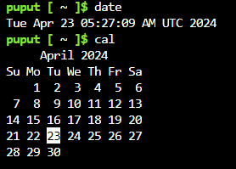

c. Menampilkan current working directory



d. Melihat semua file lengkap

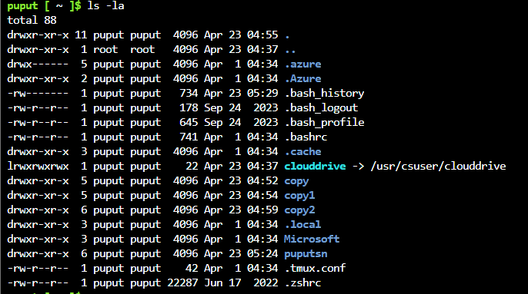

e. Menampilkan isi direktori /home



5) Compress file

a. Login sebagai root su

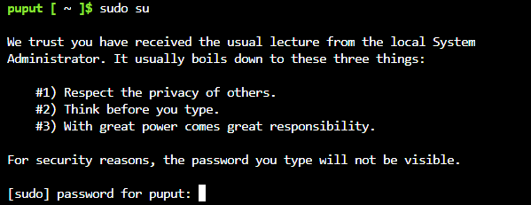

b. Buat folder dengan nama UTS_NamaAnda



c. Masuk ke folder tersebut lalu ketik perintah "cp/etc/passwd passwd"



d. Lihat hasil copy "Is -"



e. Compress file tersebut dengan perintah "gzip -c passwd>kompres1.gz"



f. Coba lihat Kembali hasil "Is -I", apa yang berbeda? )

